**Лабораторная работа №9**

Тема: Моделирование бизнес-процессов в нотации DFD

Вариант: №1 (Страховая компания)

Студент: Шалхыков Данир Александрович

Группа: VДКИП-111прог

**1. Цель работы**

Изучение принципов моделирования потоков данных (DFD).

Разработка модели процесса "Оформление страхового полиса" в нотации DFD.

Ознакомление с инструментами для создания DFD-диаграмм (Visual Paradigm, Creately).

**2. Теоретические сведения**

DFD (Data Flow Diagram) – методология графического моделирования, отображающая:

Процессы (функции, преобразующие данные).

Потоки данных (передача информации между процессами).

Хранилища данных (базы, файлы, реестры).

Внешние сущности (источники и получатели данных).

Уровни DFD:

Контекстная диаграмма (верхний уровень, один процесс + внешние сущности).

Декомпозиция (детализация процессов на подпроцессы).

**3. Модель процесса "Оформление страхового полиса" (DFD)**

**3.1. Контекстная диаграмма (уровень 0)**

Название: "Оформление страхового полиса"

Основные элементы:

* Внешние сущности:
  + Клиент (подает заявку, получает полис).
  + Банк (принимает платеж).
  + ГИБДД (проверка данных для автострахования).
* Процесс: "Оформление полиса".
* Потоки данных:
  + Заявка → Проверка → Расчет → Договор → Полис.
* Хранилища:
  + База клиентов.
  + Архив договоров.

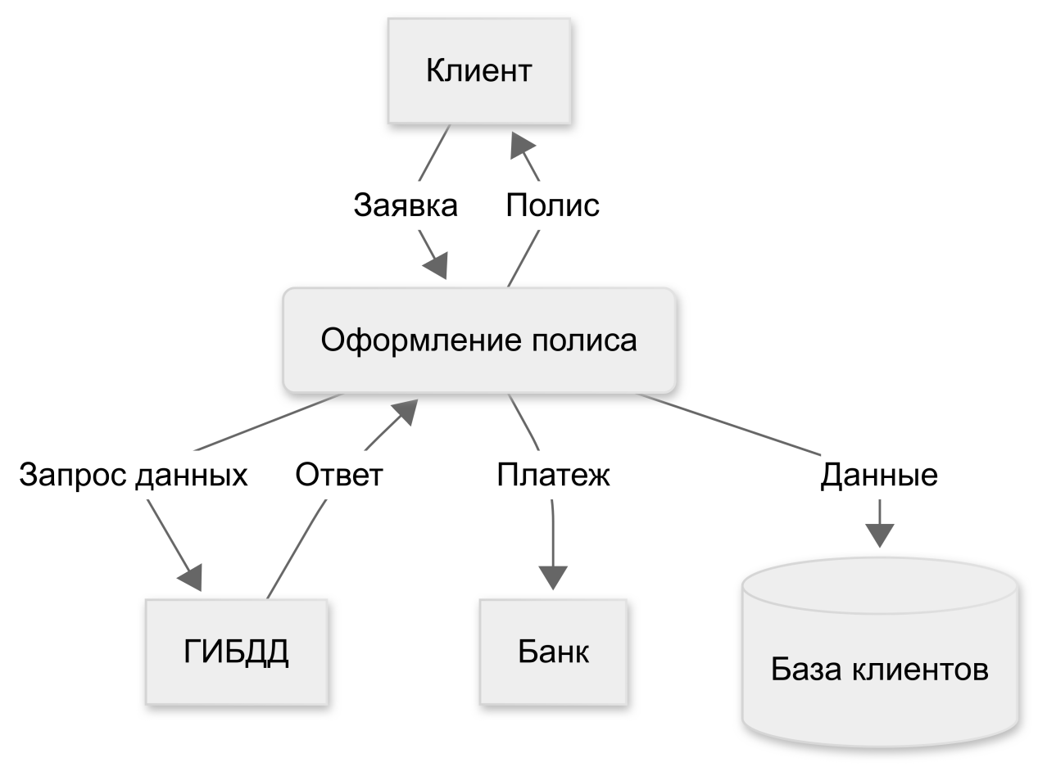

**3.2. Декомпозиция (уровень 1)**

**Основные подпроцессы:**

* Прием заявки – регистрация данных клиента.
* Проверка данных – верификация через ГИБДД/БТИ.
* Расчет стоимости – применение тарифов.
* Формирование договора – генерация PDF.
* Оплата и активация – подтверждение платежа.

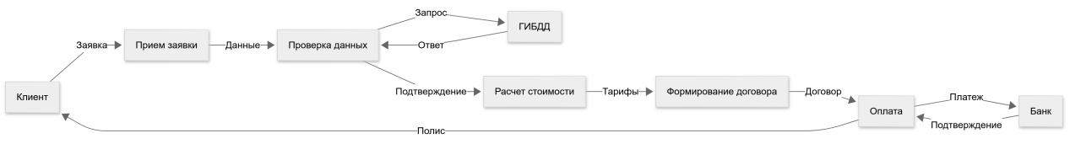

**4. Имитационное моделирование**

**Инструменты:**

Visual Paradigm Online – построение DFD с экспортом в PNG/PDF.

Creately – облачный редактор с шаблонами для страховых процессов.

Пример модели в Visual Paradigm:

https://online.visual-paradigm.com/repository/images/dfd-insurance-process.png

**5. Результаты моделирования**

* Выявлены избыточные потоки данных (дублирование проверок).
* Критические точки:
  + Ручной ввод данных клиента (риск ошибок).
  + Задержки при проверке через ГИБДД (до 10 мин).
* Рекомендации:
  + Интеграция с API ГИБДД для автоматической проверки.
  + Внедрение электронной подписи для ускорения подписания.

1. **Выводы**
2. DFD наглядно показывает потоки данных, но не учитывает временные параметры (в отличие от BPMN).
3. Для страховой компании критично минимизировать ручные операции (проверка, ввод данных).
4. Оптимальный инструмент – Visual Paradigm (поддержка DFD + BPMN в одном решении).

**7. Приложения**

Скриншоты DFD из Visual Paradigm/Creately.

Экспорт диаграмм в PDF.

Преподаватель: ___________ /ФИО/

Оценка: _______

Дата: «__» ________ 202 г.